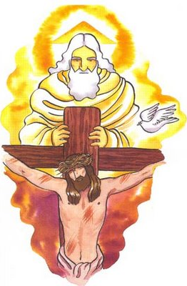
MISA CON NIÑOS

30 de mayo del 2021 STMA. TRINIDAD
Mateo 28,16-20:
“Bautizándolos en el nombre
del Padre, del Hijo y del Espíritu Santo”.
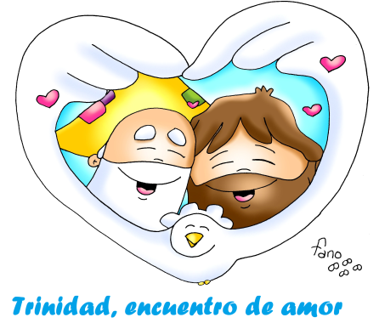
1. ACOGIDA
(Monitor:) Bienvenidos hermanos y hermanas: hoy celebrando la Fiesta de la Santísima Trinidad. Los cristianos creemos en un solo Dios Verdadero que son tres personas distintas: Padre, Hijo y Espíritu Santo. Dios es un gran misterio pero es al mismo tiempo un encuentro de amor, una comunidad, una familia. Jesús nos deja una gran noticia: que ese Dios que tanto nos quiere y nos cuida está siempre con nosotros hasta el fin del mundo, Él es nuestra compañía permanente, la mejor compañía para nosotros. Descubrámosle en la eucaristía cada domingo, que es cumbre y fuente de su presencia entre nosotros. (Cartel: “Dios Trinidad, encuentro de amor, compañía permanente”).

SALUDO del sacerdote: En el nombre...

- En la solemnidad de la Santísima Trinidad celebremos este día en el nombre del Padre, y del Hijo y del Espíritu Santo... La gracia de nuestro Señor Jesucristo, el amor del Padre y la comunión del Espíritu Santo estén con vosotros.

2. PETICIONES DE PERDÓN

(Sacerdote:) Nos ponemos ante la misericordia de Dios y le pedimos que ensanche nuestro corazón para darle más capacidad de amar, de perdonar, de comprender, de escuchar y valorar a los demás.

- (Niño-niña): Porque muchas veces vivimos ignorando la presencia amorosa de Dios: Señor, ten piedad.

- (Padre-madre): Porque en ocasiones no vivimos en unidad de amor como Dios nos enseña en la Trinidad: Cristo, ten piedad.

- (Catequista): Porque a veces no aceptamos que Dios es nuestra mejor compañía: Señor, ten piedad.

- PALABRA DE DIOS

MONICIÓN A LAS LECTURAS
En la primera lectura escucharemos como Moisés exhorta al pueblo a reconocer que el Señor es el único Dios y a cumplir sus mandamientos. En el evangelio, Jesús envía a sus discípulos a anunciar el evangelio y bautizar sabiendo que Dios está siempre con nosotros. La carta a los Romanos nos recuerda que hemos recibido el Espíritu que nos hace hijos de Dios.
LECTURAS

DEUTERONOMIO 4,32-34.39-40: El Señor es el único Dios, allá arriba en el cielo, y aquí abajo en la tierra; no hay otro.
Moisés habló al pueblo, diciendo: "Pregunta, pregunta a los tiempos antiguos, que te han precedido, desde el día en que Dios creó al hombre sobre la tierra: ¿hubo jamás, desde un extremo al otro del cielo, palabra tan grande como ésta?; ¿se oyó cosa semejante?; ¿hay algún pueblo que haya oído, como tú has oído, la voz del Dios vivo, hablando desde el fuego, y haya sobrevivido?; ¿algún Dios intentó jamás venir a buscarse una nación entre las otras por medio de pruebas, signos, prodigios y guerra, con mano fuerte y brazo poderoso, por grandes terrores, como todo lo que el Señor, vuestro Dios, hizo con vosotros en Egipto, ante vuestros ojos? Reconoce, pues, hoy y medita en tu corazón, que el Señor es el único Dios, allá arriba en el cielo, y aquí abajo en la tierra; no hay otro. Guarda los preceptos y mandamientos que yo te prescribo hoy, para que seas feliz, tú y tus hijos después de ti, y prolongues tus días en el suelo que el Señor, tu Dios, te da para siempre.
SAL. 32:
Dichoso el pueblo que el Señor se escogió como heredad.
ROMANOS 8, 14-17: Habéis recibido un espíritu de hijos adoptivos, que nos hace gritar: ¡Abba! (Padre).
Hermanos: Los que se dejan llevar por el Espíritu de Dios, ésos son hijos de Dios. Habéis recibido, no un espíritu de esclavitud, para recaer en el temor, sino un espíritu de hijos adoptivos, que nos hace gritar: ¡Abba! (Padre). Ese Espíritu y nuestro espíritu dan un testimonio concorde: que somos hijos de Dios; y, si somos hijos, también herederos, herederos de Dios y coherederos con Cristo, ya que sufrimos con él, para ser también con él glorificados.

MATEO 28,16-20: Y sabed que yo estoy con vosotros

Narrador: En aquel tiempo, los once discípulos se fueron a Galilea, al monte que Jesús les había indicado. Al verlo, ellos se postraron, pero algunos vacilaban. Acercándose a ellos, Jesús les dijo:

Jesús: -Se me ha dado pleno poder en el cielo y en la tierra. Id y haced discípulos de todos los pueblos, bautizándolos en el nombre del Padre, y del Hijo, y del Espíritu Santo; y enseñándoles a guardar todo lo que os he mandado.
Y sabed que yo estoy con vosotros todos los días, hasta el fin del mundo.
Palabra del Señor.

(Narrador-Jesús)

4. ORACIÓN DE LA COMUNIDAD

(Sacerdote:) Acudamos confiadamente a Dios, comunidad de amor, que nos llene de sus dones y acudamos confiadamente diciendo:

-Quédate con nosotros, Señor.

1.- Por la Iglesia, para que viva la unión y el amor de Dios. Oremos.

2.- Por las parroquias y por nuestras familias, para que sean reflejo y expresión del Amor de la Santísima Trinidad. Oremos.

3.- Por los que dedican su vida a la oración contemplativa, para que Dios los bendiga con los dones del Espíritu Santo. Oremos.

4.- Por los monjes y monjas que dedican su vida a querer a Dios, a rezarle y a contagiar de su amor. Oremos.

5.- Por nuestras familias, para que busquemos momentos para rezar juntos y descubrir a Dios en nuestros hogares. Oremos.

6.- Por los niños que reciben la primera comunión o la confirmación, para que sean testigos de Jesús, mensajeros de su evangelio. Oremos.

7- Por los que vivimos en estos tiempos en que muchos pierden la fe, para que descubramos a Dios como la mejor compañía, nuestra luz, nuestra fuerza salvadora. Oremos.

(Sacerdote) Atiende, Señor, nuestra oración y concédenos vivir en tu presencia. Por JNS...

5.PRESENTACIÓN DE OFRENDAS (posibilidades)

- TRES ANILLOS/AROS:

Con estos tres anillos entrelazados queremos representar la UNIDAD Y EL AMOR que existe entre el Padre, el Hijo y el Espíritu. Sólo el amor es capaz de explicar tan enorme misterio. Sólo el amor crea familia, construye verdadera humanidad.

- CALENDARIO:

Con este calendario expresamos la certeza de que Dios está con nosotros todos los días de nuestra vida para compartir nuestras alegrías y tristezas. Para darnos su Espíritu de Paz, Fortaleza y Sabiduría. Él es la mejor compañía. Queremos dejarnos acompañar por él, día tras día. Este calendario lo expresa.

- PAN Y VINO:

Tenemos presente, ya desde ahora, la gran fiesta del Corpus Christi que celebraremos el próximo domingo. Damos gracias a Dios porque, la Eucaristía, nos da la luz y fuerza para vivir en comunión con Dios y, luego, con los demás. Gracias por el pan y el vino que por la fuerza del Espíritu habrán de convertirse para nosotros en Cuerpo y Sangre de Cristo.

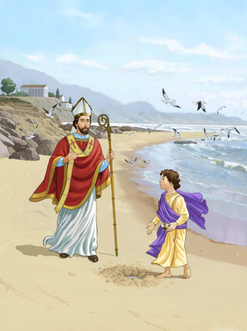
6.- San Agustín y el niño: Cuentan que el santo y teólogo Agustín de Hipona (354-430) paseaba un día por la playa mientras iba reflexionando sobre el misterio de la Santísima Trinidad. Trataba de comprender, con su mente analítica, cómo era posible que tres Personas diferentes (Padre, Hijo y Espíritu Santo) pudieran constituir un único Dios.
Estando en esas cavilaciones encontró a un niño que había excavado un pequeño hoyo en la arena y trataba de llenarlo con agua del mar. El niño corría hacia el mar y recogía un poquito de agua en una concha marina. Después regresaba corriendo a verter el líquido en el hueco, repitiendo esto una y otra vez. Aquello llamó la atención del santo, quien lleno de curiosidad le preguntó al niño sobre lo que hacía:
–Intento meter toda el agua del océano en este hoyo –le respondió el niño.
–Pero eso es imposible –replicó el teólogo– ¿cómo piensas meter toda el agua del océano que es tan inmenso en un hoyo tan pequeñito?
–Lo mismo que tú, que pretendes comprender con tu mente finita el misterio de Dios que es infinito…
Y en ese instante el niñito desapareció.

ORACIÓN DE GRACIAS
Eres un Dios de amor y comunión
Dios mío, Eres Padre, Hijo y Espíritu Santo,
tu amor desborda y se comunica;
Tu amor se hace fuente de vida
y fuerza de amor en todas tus criaturas.
Pero se manifiesta de una manera muy especial
en las personas, creadas a imagen tuya.
En ti, Padre, encuentro la fuerza que me hace vivir.
En ti, Hijo amado del Padre, descubro al hermano
y compañero que me ha enseñado a ser hijo de Dios.
Gracias a ti y por ti, Espíritu Santo, puedo compartir
el amor y la vida trinitaria.
El día de mi bautismo, fui marcado con el sello
de tu presencia por siempre.
El domingo en la eucaristía alimentas mi unión contigo;
recibo la luz de tu Palabra y el Pan
para ser tu amigo, tu seguidor.
Padre, Hijo y Espíritu Santo, te adoro.
Gracias por regalarme por madre a María.
Gracias por estar siempre conmigo.
Eres un Dios de amor y de comunión.

Te lo pedimos con María, reina de las Misiones. Amén.

FELIZ DOMINGO, DÍA DEL SEÑOR.
RED CATEQUISTAS GALICIA

